Инструкции
Видеоинструкции по работе с анализатором по ссылке:
https://www.youtube.com/playlist?list=PLJF310Xgo605HNFMQbFAld8o8ZQTi-DRR
По мере появления новых инструкций мы будем добавлять новые видео в этот плейлист. Пожалуйста, отслеживайте этот момент самостоятельно.
Лучше всего подписаться на обновления нашего канала, вам будут приходить уведомления в Youtube.
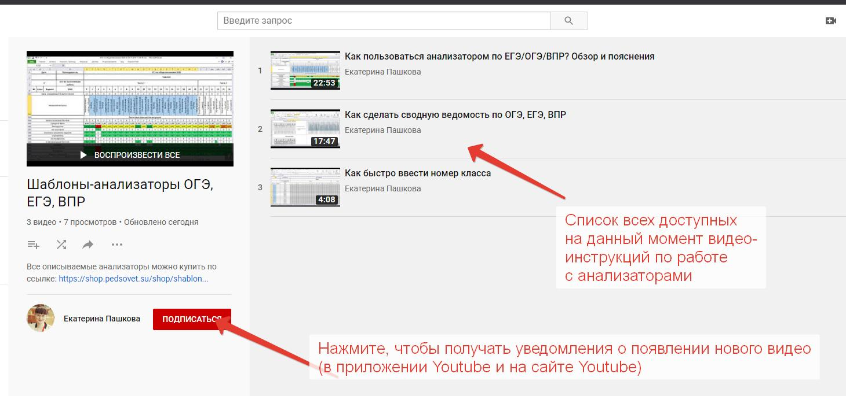

Есть вопросы по использованию?
Пишите на info@pedsovet.su

Посмотреть и купить другие анализаторы:
https://shop.pedsovet.su/shop/shablony-analiatory

